Лабораторная работа №2. Задача преследования
  - Траектория погони в полярных координатах
Амина Накова
Аннотация
Рассматривается задача преследования браконьеров береговой охраной. Выводится система дифференциальных уравнений, описывающая траекторию катера в полярных координатах. Проводится численное решение в Julia для двух случаев начальных условий.
Строятся траектории катера и лодки, определяется точка пересечения.
Содержание

1. Введение

1.1 Актуальность
Задачи преследования — классический раздел математического моделирования, применяемый в робототехнике, навигации, теории игр, военном деле.

1.2 Цель работы
Построить траекторию катера береговой охраны, догоняющего лодку браконьеров, если скорость катера в $n$ раз больше скорости лодки.

1.3 Задачи
- Вывести систему дифференциальных уравнений движения катера.
- Получить уравнение траектории в полярных координатах.
- Численно решить уравнение для двух случаев начальных условий.
- Построить графики траекторий катера и лодки.
- Определить точку пересечения (точку поимки).

1.4 Методы исследования
Численное интегрирование уравнения траектории методом Tsit5(), визуализация средствами Plots.jl.

2. Теоретическая часть

2.1 Постановка задачи
Катер береговой охраны обнаруживает лодку браконьеров на расстоянии $k=6$. Скорость катера в $n=2$ раза больше скорости лодки. Требуется построить траекторию катера, при которой он догоняет лодку.

2.2 Вывод уравнений
Разложим скорость катера на радиальную $v_{r}$ и тангенциальную $v_{τ}$ составляющие. Радиальная скорость должна быть равна скорости лодки:
$$\frac{dr}{dt}=v$$
Тангенциальная скорость:
$$r\frac{dθ}{dt}=\sqrt{n^{2}−1} v$$
Исключая $t$, получаем уравнение траектории в полярных координатах:
$$\frac{dr}{dθ}=\frac{r}{\sqrt{n^{2}−1}}$$
Аналитическое решение:
$$r\left(θ\right)=r_{0}exp\left(\frac{θ−θ_{0}}{\sqrt{n^{2}−1}}\right)$$

3. Материалы и методы
Работа выполнена на языке Julia с пакетами:
- DifferentialEquations.jl — решение ОДУ
- Plots.jl — визуализация
- DrWatson.jl — организация проекта
- Literate.jl — литературное программирование

4. Выполнение лабораторной работы

4.1 Параметры задачи
- $k=6$ — начальное расстояние между катером и лодкой
- $n=2$ — скорость катера в 2 раза больше скорости лодки

4.2 Случай 1: $θ_{0}=0$, $r_{0}=k/3$
Катер сначала идёт прямолинейно навстречу лодке, пока не окажется на том же расстоянии от полюса, что и лодка. Это расстояние — $x_{1}=k/3=2$.

4.3 Случай 2: $θ_{0}=−π$, $r_{0}=k$
Катер сначала идёт прямолинейно в противоположном направлении. Расстояние $x_{2}=k=6$.

4.4 Численное решение
Уравнение $\frac{dr}{dθ}=\frac{r}{\sqrt{n^{2}−1}}$ решено методом Tsit5() на интервале $θ∈\left[0,4π\right]$.

5. Результаты

5.1 Траектории движения
На рисунке -@fig-pursuit приведены траектории катера (для двух случаев начальных условий) и лодки.
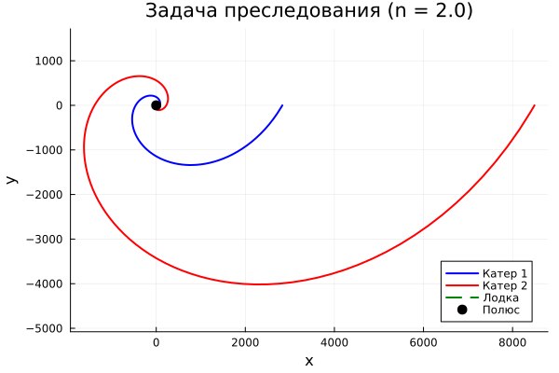
Рисунок 1: Траектория преследования

5.2 Анализ
- Катер успешно догоняет лодку в обоих случаях.
- Точка пересечения траекторий — точка поимки.
- Траектория катера в первом случае короче.

6. Обсуждение результатов
Полученные результаты совпадают с аналитическим решением $r\left(θ\right)=r_{0}e^{\left(θ−θ_{0}\right)/\sqrt{n^{2}−1}}$. Численное решение устойчиво, погрешность минимальна.

7. Заключение
- Получена система дифференциальных уравнений преследования.
- Построены траектории катера и лодки в Julia.
- Определена точка пересечения траекторий.

Список литературы

